广西北海市2015年中考物理试题（扫描版试题，word版解析）
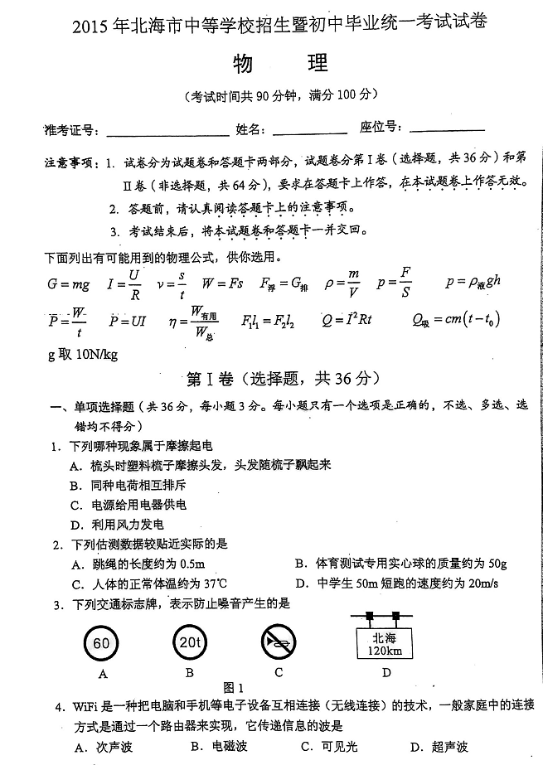
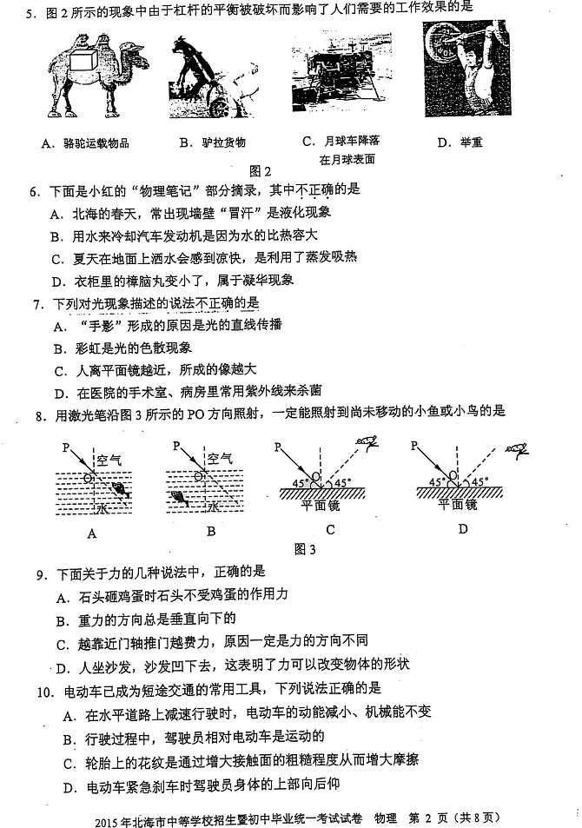
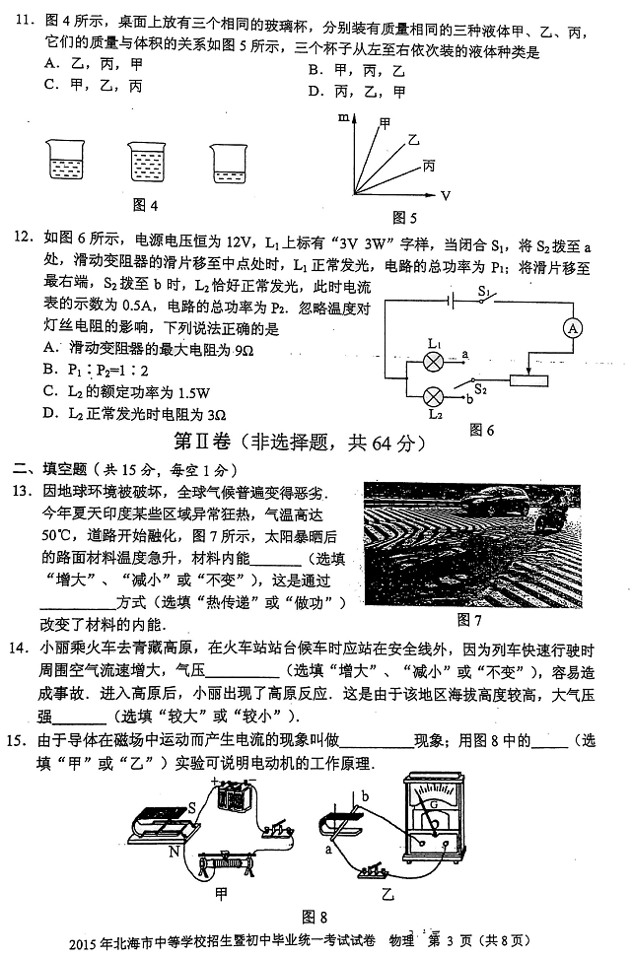
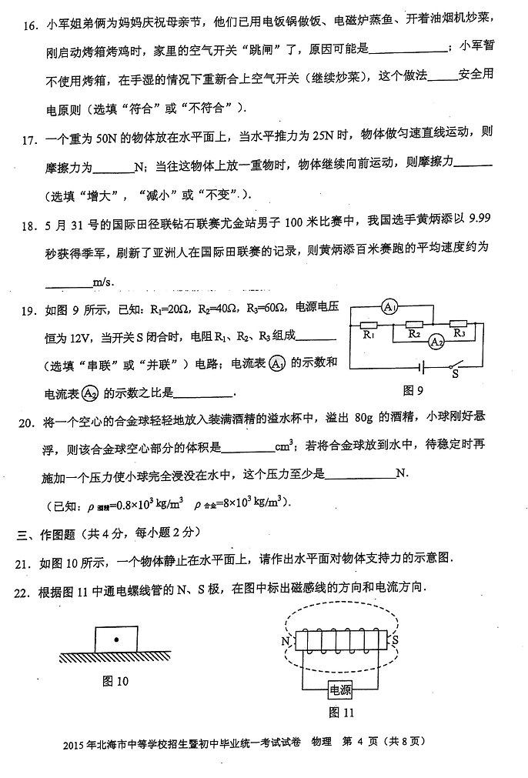
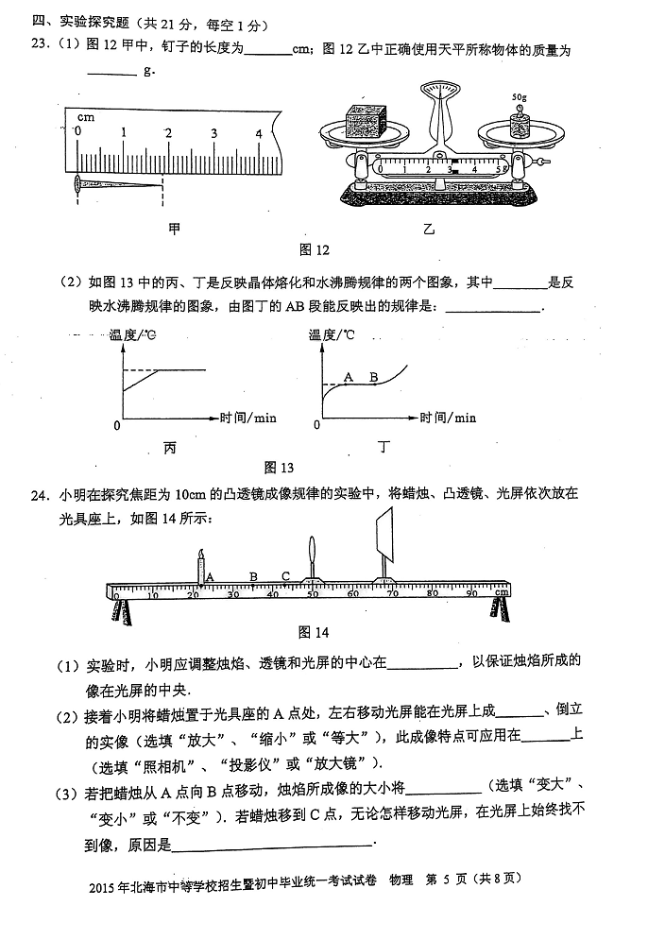
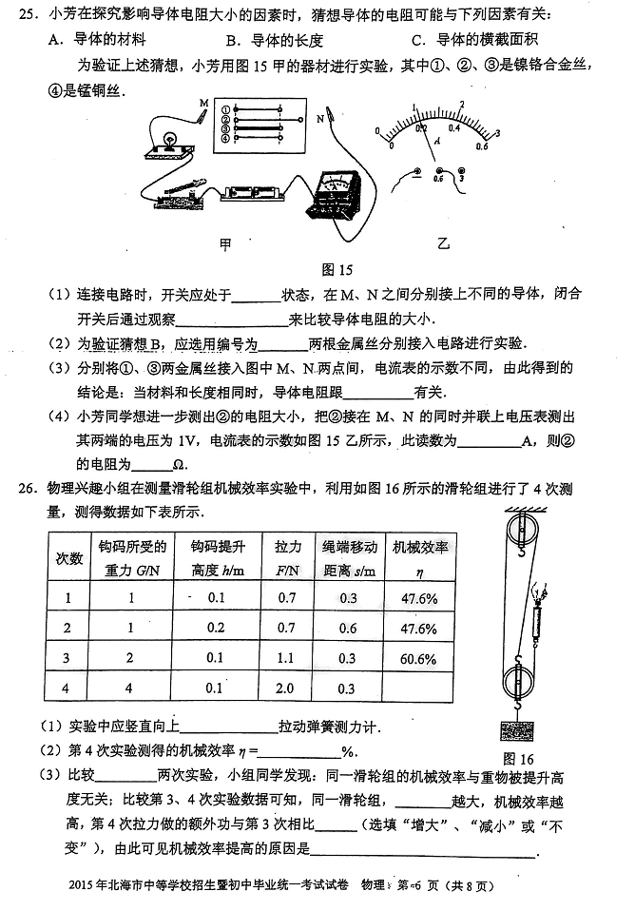
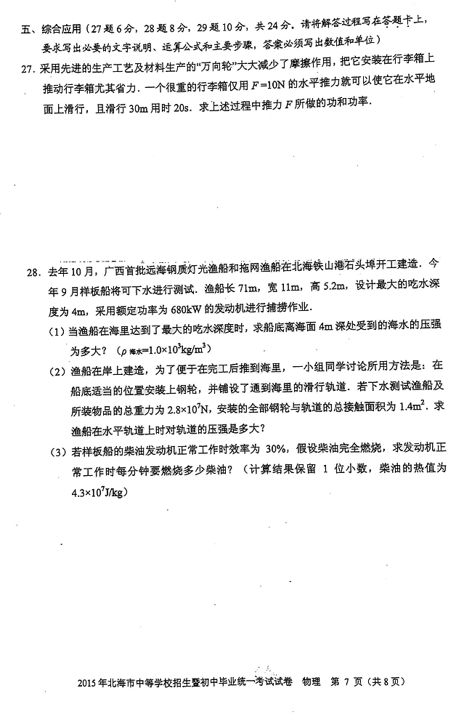
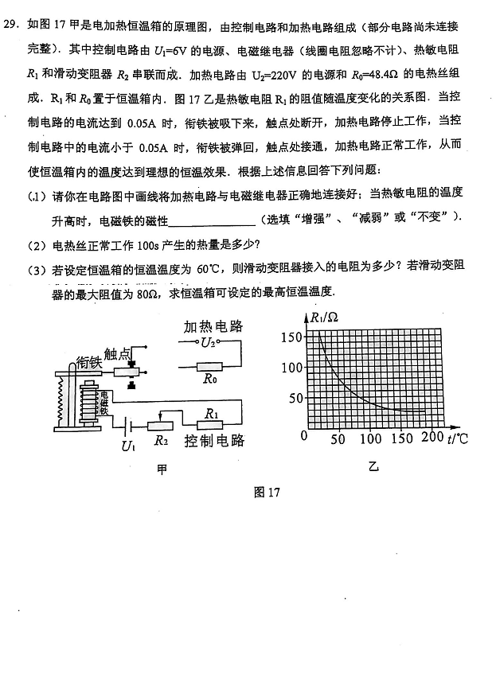

试题解析
1、【答案】A
【命题立意】本题旨在考查摩擦起电的知识，考查学生对摩擦起电现象的掌握。难度：较易
【解析】
A．梳头时塑料梳子摩擦头发，头发随梳子飘起来，这属于摩擦起电现象，符合题意；
B．同种电荷相互排斥，属于电荷间的相互作用，不合题意；
C．电源给用电器供电，属于电能的利用，不合题意；
D．利用风力发电，属于能量的转化，不合题意；
2、【答案】C
【命题立意】本题旨在考查长度、质量、温度、速度的知识，考查学生对生活中的长度、质
量、温度、速度的估测能力。难度：较易
【解析】
A．跳绳的长度约为 2.5m，A 不合实际；
B．体育测试专用实心球的质量约为 2kg，B 不合实际；
C．人体的正常体温约为 37℃，C 符合实际；
D．中学生 50m 短跑的时间约为 6s，速度约为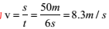，D 不合实际；
3、【答案】C
【命题立意】本题旨在考查噪声防治的知识，考查学生对交通标志牌的认识及对噪声防治的
方法的认识。难度：较易
【解析】
A．此图表示最高速度为 60km/h，与防治噪声无关，A 不合题意；
B．此图表示承重质量最大 20t，与防治噪声无关，B 不合题意；
C．此图表示禁鸣，是在声源处防治噪声的方法，C 符合题意；
D．此图表示到北海的距离及最高速度，与防治噪声无关，B 不合题意；
4、【答案】B
【命题立意】本题旨在考查电磁波的知识，考查学生对电磁波的应用的掌握。难度：较易
【解析】WiFi 利用了电磁波中的微波技术进行信息传输，故 B 正确，ACD 错误；
5、【答案】B
【命题立意】本题旨在考查杠杆的知识，考查学生对杠杆及其应用的掌握。难度：较易
【解析】
A．骆驼运载物品，扁担的宽窄影响的是压强的大小，与杠杆无关，A 不合题意；
B．驴拉货物，拉力的方向决定了拉力的大小，与杠杆平衡条件有关，B 合题意；
C．月球车降落在月球表面，受力面的增大可以减小对地面的压强，与杠杆无关，C 不合题
意；
D．举重，是人克服重力做功的过程，与杠杆无关，D 不合题意；
6、【答案】D
【命题立意】本题旨在考查凝华的知识，考查学生对物态变化的掌握及辨别能力。难度：较
易
【解析】
A．北海的春天，常出现墙壁“冒汗”是液化现象，A 正确，不合题意；
B．用水来冷却汽车发动机是因为水的比热容大，B 正确，不合题意；
C．夏天在地面上洒水会感到凉快，是利用了蒸发吸热，C 正确，不合题意
D．衣柜里的樟脑丸变小了，属于升华现象，D 错误，符合题意；
【方法技巧】判断物态变化现象主要看物体由什么状态变为了什么状态，然后根据物态变化
的定义来判断。
7、【答案】C
【命题立意】本题旨在考查光的直线传播、色散、平面镜成像、紫外线的知识，考查学生对
光的直线传播、光的色散现象、平面镜成像的规律、紫外线的应用的掌握。难度：较易
【解析】A． “手影”形成的原因是光的直线传播，A 正确，不合题意；
B．彩虹是光的色散现象，B 正确，不合题意；
C．平面镜中成的像与物体始终等大，C 错误，符合题意；
D．在医院的手术室、病房里常用紫外线来杀菌，D 正确，不合题意；
【方法技巧】 平面镜成像的特点是：物体在平面镜中所成的像是虚像，像和物体的大小相等，
上下（或左右）相反，它们的连线垂直于镜面，它们到镜面的距离相等；简记为：正立、等
大、对称、虚像。
8、【答案】C
【命题立意】本题旨在考查光的折射及反射现象的知识，考查学生对光的折射及反射现象的
掌握。难度：较易
【解析】
A．光在斜射入水中时，折射光线会向法线偏折，A 中光线不会照射到鱼上，故 A 不合题意；
B．在发生折射现象时，折射光线与入射光线分局在法线两侧，B 中鱼在入射光线一侧，故
折射光线不会照到鱼上，B 不合题意；
C．C 图中小鸟位于反射光线上，定会照到鸟上，C 符合题意；
D．D 图中小鸟位于反射光线下方，反射光线不会照到鸟上，D 不合题意；
【方法技巧】光的折射规律：折射光线与入射光线和法线在同一平面内；折射光线与入射光
线分居法线两侧；当光从空气斜射入水里或其它透明介质中时，折射光线向法线方向偏折，
折射角小于入射角。
9、【答案】D
【命题立意】本题旨在考查力的作用、重力的方向、力的作用效果的知识，考查学生对力的
作用、重力的方向、力的作用效果的理解与应用。难度：较易
【解析】
A．因为力的作用是相互的，石头砸鸡蛋时石头同样受鸡蛋的作用力，故 A 错误；
B．重力的方向总是竖直向下的，B 的说法错误；
C．越靠近门轴推门越费力，原因是力的作用点不同，力的作用效果不一样，C 错误；
D．人坐沙发，沙发凹下去，这表明了力可以改变物体的形状，D 正确；
10、【答案】C
【命题立意】本题旨在考查机械能、参照物、摩擦力、惯性的知识，考查学生对机械能变化
的判断、运动与静止的相对性、摩擦力的改变、惯性的应用的掌握。难度：较易
【解析】
- 在水平道路上减速行驶时，电动车的动能减小、机械能也减小，A 错误；
B．行驶过程中，驾驶员相对电动车位置没有变化，是相对静止的，B 错误；
C．轮胎上的花纹是通过增大接触面的粗糙程度从而增大摩擦，C 正确；
D．电动车紧急刹车时驾驶员身体的上部由于惯性会向前倒，D 错误；
【方法技巧】 （1）摩擦力大小的影响因素：压力大小和接触面的粗糙程度。
（2）增大摩擦的方法：增大压力，增大接触面的粗糙程度，可以从压力或接触面的粗糙程
度来考虑。
（3）减小摩擦的方法：减小压力，减小接触面的粗糙程度，使接触面脱离，用滚动代替滑
动。可以从压力或接触面的粗糙程度来考虑，可以使接触面是否脱离来考虑，用滚动代替滑
动考虑。
11、【答案】A
【命题立意】本题旨在考查密度的知识，考查学生对密度的计算公式的应用。难度：较易
【解析】因为ρ =m/v ，在相同的质量下，体积越大，则密度越小；从图5可以看出， 在相同的质量下，甲对应的体积最小， 丙对应的体积最大，故
可推出：三个杯子中最高的是丙，最低的是甲，故其排列顺序从左至右为乙、丙、甲；
12、【答案】C
【命题立意】本题旨在考查电功率、欧姆定律、串联电路的知识，考查学生对电功率、欧姆
定律、串联电路的知识的掌握和应用。难度：中偏难
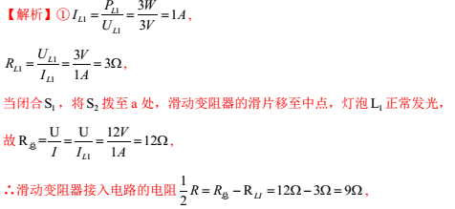
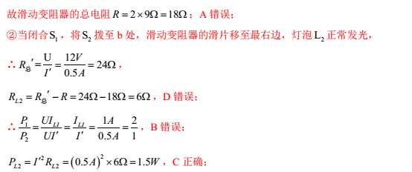
【方法技巧】在串联电路中：串联电路两端的总电压，等于各个串联电阻电压之和；电路上
各点的电流强度相等；电路的总电阻等于各个电阻之和。
13。
【答案】增大；热传递
【命题立意】本题旨在考查内能的知识，考查学生对改变内能的方式的掌握。难度：较易
【解析】太阳暴晒后的路面材料温度急升，材料内能会增大，这是通过热传递的方式改变了
材料的内能；
14。
【答案】减小；较小
【命题立意】本题旨在考查流体压强、大气压的知识，考查学生对流体压强与流速的关系及
大气压与高度的关系的掌握。难度：较易
【解析】列车快速行驶时周围空气流速增大，根据流体压强与流速的关系可知，流速大的位
置压强小，容易造成事故；大气压与高度有关，高度越高，气压越小；
【方法技巧】液体和气体都具有流动性，统称为流体。如：空气、水等。流体流动时的压强
称作流体压强。空气和水流动时有快有慢，流体在流速大的地方压强较小，在流速小的地方
压强较大。
15。
【答案】电磁感应；甲
【命题立意】本题旨在考查电磁感应及电动机的知识，考查学生对电动机与发电机的实验装
置的分辨能力。难度：较易
【解析】由于导体在磁场中运动而产生电流的现象叫做电磁感应现象；用图 8 中甲实验可说
明电动机的工作原理；乙是电磁感应现象的实验装置；
16。
【答案】用电器总功率过大；不符合
【命题立意】本题旨在考查电路电流过大的原因及安全用电的知识，考查学生对电路电流过
大的原因及安全用电的记忆。难度：较易
【解析】空气开关“跳闸” ，是因为电路中电流过大造成的，又因为电路已正常工作一段时
间了，只是在启动烤箱时“跳闸”的，故可能是用电器总功率过大造成电流过大的；用湿手
去闭合空气开关是很危险的，不符合安全用电原则，易发生触电事故；
17。
【答案】25；增大
【命题立意】本题旨在考查二力平衡及摩擦力的知识，考查学生对平衡力的判断及对影响摩
擦力的因素的掌握。难度：较易
【解析】物体做匀速直线运动时，处于平衡状态，在水平方向受到的摩擦力与推力是一对平
衡力，故摩擦力为 25N；当往物体上放一重物时，物体对支撑面的压力增大，在接触面的粗
糙程度不变时，摩擦力会增大；
【方法技巧】二力平衡的条件是：作用在一个物体上的两个力，如果大小相等，方向相反，
并且作用在同一直线上，这两个力就彼此平衡，对于二力平衡条件，我们必须注意以下四个
要点，且这四个要点缺一不可。二力平衡是初中物理的重点、难点内容之一，在中考试卷中
出现的几率较大， 很多同学难以正确掌握二力平衡条件， 出现了许多模糊甚至是错误的认识，
静止的物体只受两个力作用时，这两个力一定是平衡力；匀速直线运动的物体，如果只受两
个力作用，那么这两个力也一定是平衡力。
18。
【答案】10.01
【命题立意】 本题旨在考查平均速度的知识， 考查学生对平均速度的计算公式的掌握和应用。
难度：较易
【解析】平均速度为：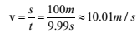
19。
【答案】并联；5:9
【命题立意】本题旨在考查并联电路及欧姆定律的知识，考查学生对电路的识别及利用欧姆
定律计算的能力。难度：较易
【解析】当开关 S 闭合后，三个电阻组成并联电路；
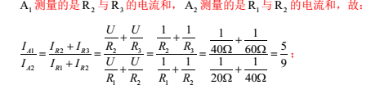
【方法技巧】掌握串并联电路的判断方法：
1、根据电路图判断：电流只有一条路径的则是串联电路；有两条或两条以上路径的则是并
联电路。
2、根据电流关系判断：如果通过两个用电器的电流不相等，这两个用电器一定是并联的；
如果通过两个用电器的电流相等，则可能是串联，也可能是并联；若是不同的用电器则是串
联；若是相同的用电器串联，并联都有可能。
3、根据电压关系判断：如果通过两个用电器的电压不相等，这两个用电器一定是串联的；
如果通过两个用电器的电压相等，则可能是串联，也可能是并联；若是不同的用电器则是并
联；若是相同的用电器串联，并联都有可能。
4、根据用电器的工作情况判断：用电器只能同时工作的是串联电路，可以独立工作的是并
联电路。
20。
【答案】90；0.2
【命题立意】本题旨在考查浮力的知识，考查学生对浮力的计算及阿基米德原理计算公式的
掌握和应用。难度：中偏难
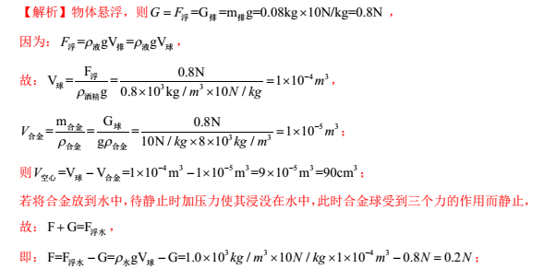
【方法技巧】阿基米德定律是物理学中力学的一条基本原理。浸在液体（或气体）里的物体
受到向上的浮力作用，浮力的大小等于被该物体排开的液体的重力。其公式可记为
21。
【答案】如图：
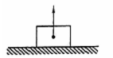
【命题立意】 本题旨在考查力的示意图的知识，考查学生对力的示意图的画法的掌握。 难度：
较易
【解析】对物体受力分析，受重力、支持力，按要求作出水平面对小球的支持力，方向是竖
直向上的，如图所示：
【方法技巧】画力的示意图的步骤：
①确定受力物体；
②在受力物体上画出力的作用点；
③确定力的方向后沿力的方向画一条线段；
④在线段的末端标箭头，在箭头旁标出所画力的符号、数值大小和单位。
22。
【答案】如图：
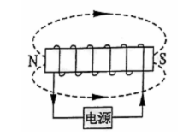
【命题立意】本题旨在考查安培定则及磁感线的知识，考查学生对安培定则的利用及磁感线
方向的记忆。难度：较易
【解析】由安培定则可知：线圈中电流的方向是向上的，故可判断电源的正负：电源右边是
“+” ，左边是“-” ；磁感线的方向：N 出 S 入
【方法技巧】通电螺线管的极性和电流方向的判断用安培定则。用右手握住通电螺线管，使
四指弯曲与电流方向一致，那么大拇指所指的那一端是通电螺线管的 N 极。
23。
【答案】 （1）1.86—1.88；53；
（2）丙；晶体在熔化过程中虽然继续吸热，但温度保持不变
【命题立意】本题旨在考查沸腾及熔化的知识，考查学生对液体沸腾及晶体熔化的特点及其
曲线图的掌握。难度：较易
【解析】 （1）刻度尺的分度值为 1mm，定子的长度为（1.86—1.88）cm；
物体的质量为：50g+3g=53g；
（2）当水沸腾后，继续吸热但温度不变，故图丙是反映水沸腾规律的图像；图丁是晶体熔
化的曲线图，其中 AB 段表示：晶体在熔化过程中虽然继续吸热，但温度保持不变；
24。
【答案】 （1）同一高度（同一水平线）；
（2）缩小；照相机；
（3）变大；C 点在一倍焦距以内，所成的像是虚像，无法用光屏承接
【命题立意】本题旨在考查凸透镜成像的知识，考查学生对凸透镜成像规律的掌握和应用。
难度：较易
【解析】 （1）实验时，为使像成在光屏中心，需使蜡烛、透镜、光屏的中心在同一高度（同
一水平线）；
（2）物体在 A 处，物距 u=28cm＞20cm=2f，符合照相机原理，能在光屏上成倒立、缩小的
实像；
（3）当蜡烛从 A 点向 B 点移动，烛焰所成的像会变大，移到 C 点时，物距小于焦距，在
一倍焦距以内，蜡烛所成的像是虚像，无法用光屏承接；
【方法技巧】凸透镜成像的三种情况和应用。
u＞2f，成倒立、缩小的实像，应用于照相机和摄像机。
2f＞u＞f，成倒立、放大的实像，应用于幻灯机和投影仪。
u＜f，成正立、放大的虚像，应用于放大镜。
25。
【答案】 （1）断开；电流表的示数（灯泡的亮度）
（2）①②；
（3）横截面积；
（4）0.2；5
【命题立意】本题旨在考查导体电阻的影响因素的知识，考查学生对影响电阻的因素的记忆
即对探究过程的掌握。难度：较易
【解析】 （1）连接电路时，开关应处于断开状态，本实验中，在 M、N 之间分别接上不同
的导体，闭合开关后通过观察电流表的示数（灯泡的亮度）来比较导体电阻的大小；
（2）为验证猜想 B，应控制导体的材料和横截面积相同，导体的长度不同，故应选用①②
两根电阻丝进行实验；
（3）当材料和长度相同时，导体电阻跟横截面积有关；
（4）电流表的量程选择的是 0～0.6A，故读数为 0.2A；
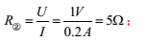
26。
【答案】 （1）匀速（缓慢）；
（2）66.7；
（3）1、2；所提钩码的重力；增大；有用功增加比额外功增加的多，从而使有用功占总功
的比值变大
【命题立意】本题旨在考查滑轮组机械效率的知识，考查学生对滑轮组的机械效率的计算的
掌握。难度：较易
【解析】 （1）实验中应竖直向上匀速（缓慢）拉动弹簧测力计；
（2）第 4 次实验测得的机械效率为：
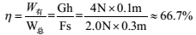
（3）比较 1、2 两次实验，可以得出：同一滑轮组的机械效率与重物被提升高度无关；
比较 3、4 次实验可知：同一滑轮组，所提钩码的重力越大，机械效率越高；
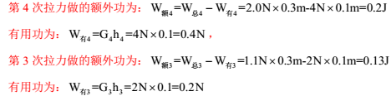
第 4 次拉力做的额外功与第 3 次相比增大了， 由此可见机械效率提高的原因是有用功增加比
额外功增加的多，从而使有用功占总功的比值变大。
【方法技巧】当动滑轮自重、摩擦及物重变化时，滑轮组的机械效率也会发生变化。
①若用不同的滑轮组提升相同的重物到同一高度，由于有用功相同，动滑轮越重，做的额外
功就越多，有用功在总功中占的比例就小，机械效率就越低。
②若用同一滑轮组提起不同的重物，由于动滑轮重和摩擦一定，则提起的物体越重，有用功
在总功中占的比例就越大，机械效率就越大。
27。
【答案】300J；15W
【命题立意】 本题旨在考查功和功率的知识， 考查学生对功和功率的计算公式的掌握和应用。
难度：较易
【解析】由题可知：F=10N，s=30m，t=20s
W=Fs=10N×30m=300J
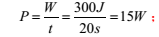
答：推力 F 所做的功为 300J，功率为 15W。

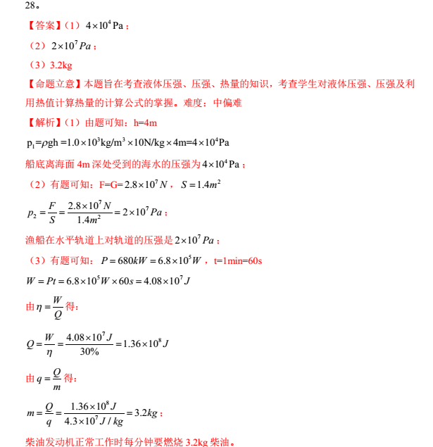
【易错警示】计算液体压强的公式是 P=ρgh。可见，液体压强的大小只取决于液体的种类 （即
密度ρ）和深度 h，而和液体的质量、体积没有直接的关系。运用液体压强的公式计算时，
必须注意相关知识理解，以免造成干扰。确定深度时要注意是指液体与大气（不是与容器）
的接触面向下到某处的竖直距离，不是指从容器底部向上的距离（那叫“高度” ） 。
29、
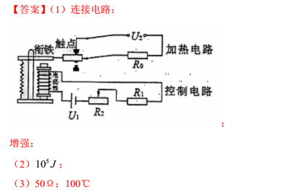
【命题立意】本题旨在考查焦耳定律、欧姆定律的知识，考查学生对焦耳定律及欧姆定律的
计算公式的应用，考查学生对影响电磁铁磁性强弱的因素的理解。难度：中偏难
【解析】 （1）连接电路如下图：
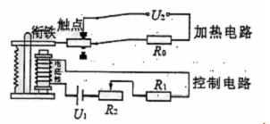
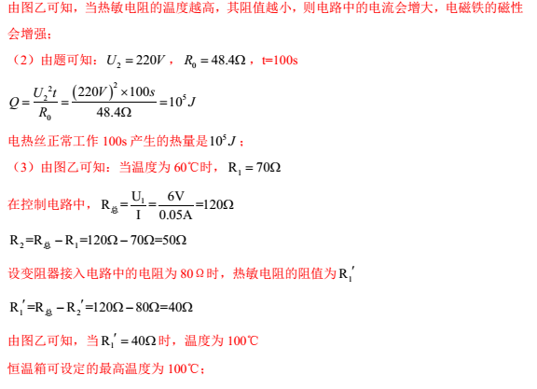
答：若设定恒温箱的恒温温度为 60℃，滑动变阻器接入的电阻为 50Ω，恒温箱可设定的最
高恒温温度为 100℃。

